人物对话框UI与资源拾取UI
一、人物对话UI
当人物靠近NPC后，会显示按F与角色对话，进入对话后显示对话框
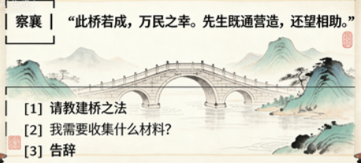
左上角小框可以显示人物的2D卡通头像

布局说明
区域 | 位置 | 内容 | 说明
场景区 | 上部 | 3D游戏场景+NPC立绘 | 保持沉浸感
对话栏 | 底部 | 说话者+对话内容 | 常驻显示
选项栏 | 对话栏下方 | 玩家可选回复 | 分支对话

选项交互方式
操作 | 功能 | 说明
鼠标点击选项 | 选择该选项 | 最直观
按数字键1-9 | 选择对应序号选项 | 快捷键

二、资源拾取UI
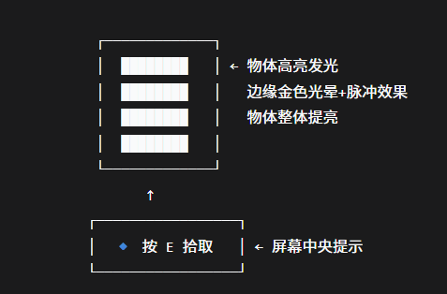
s
